KAIP IŠVENGTI TRAUMŲ VASAROS ATOSTOGŲ METU!
Vasara – tai laikas, kuomet kiekvieną dieną norisi išnaudoti turiningai, kuo daugiau patirti, keliauti, maudytis, iškylauti... Visi šie dalykai – nuostabūs ir vasara nebūtų toks laukiamas metų laikas, jeigu ne šios akimirkos. Vis dėlto reikėtų nepamiršti – pirmiausia saugumas, o tada linksmybės.
Kaulų lūžiai. Lūžiai yra viena dažnesnių vasaros traumų, mat vasarodami susigundome išbandyti įvairias aktyvaus laisvalaikio pramogas, kurios padidina riziką susižeisti.
Vis dėlto, vasara yra tas laikas, kuomet norisi pasisemti kuo daugiau įspūdžių, išbandyti naujų dalykų. Rinkdamiesi aktyvias pramogas nepamirškite apsaugų – kojoms, rankoms, taip pat šalmo, o prieš stačia galva pasineriant į ekstremalias pramogas nepamirškite įvertinti savo fizinių galimybių ir sveikatos.
Įvairūs nubrozdinimai, sumušimai, žaizdos, raiščių patempimai. Vasarą aktyvus laisvalaikis tampa neatsiejama dalimi, tad nenuostabu, kad dviračiai, riedučiai, paspirtukai ir kitos transporto priemonės vasarojant naudojamos itin daug. Tačiau aktyviai leidžiant laiką kartais nepavyksta apsieiti be traumų – įvairaus pobūdžio kūno sužalojimų gali pasitaikyti visiškai netikėtose situacijose.
Svarbu pasirūpinti keletu namų vaistinėlės dalykų – turėkite pleistriukų, žaizdų dezinfekavimo skysčio, tvarsčių, vaistų nuo skausmo ir, žinoma, prieš pramogaudami pasirūpinkite tinkama apranga ir saugos priemonėmis.
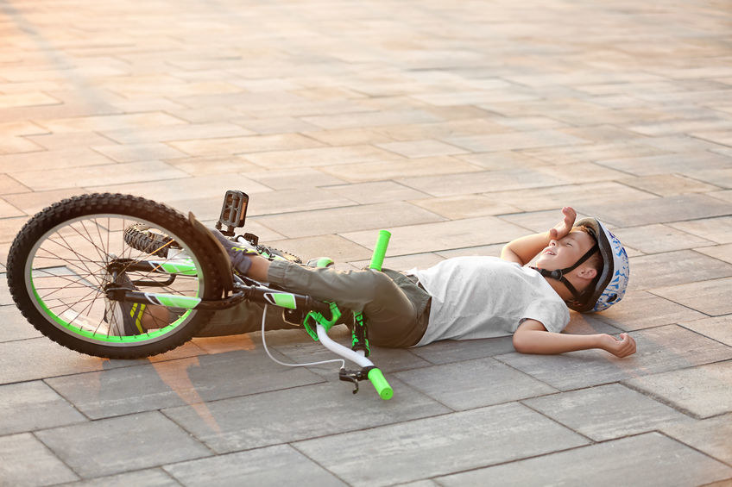
Nugaros traumos. Tyrimai rodo, kad nugaros skausmas arba trauma yra viena dažniausių atostogų problemų – ji gali ištikti ne tik nesėkmingai paslydus ir susitrenkus, bet ir esant dideliam temperatūrų skirtumui dėl kondicionierių, pernelyg aktyvaus laisvalaikio ir persitempimo.
Taigi būkite budrūs – prie slidžių baseinų dėvėkite avalynę neslidžiu padu, nekilnokite per sunkių daiktų, įvertinkite savo fizines galimybes renkantis aktyvias pramogas, automobilyje nedarykite didesnio kaip 7 laipsnių temperatūrų skirtumo lyginant su lauko oru.
Galvos sutrenkimai. Vasarą ir žiemą galvos sutrenkimai dažnesni – žiemą žmonės krenta paslydę dėl slidžios dangos, o vasarą – maudynių metu, bandant įvairias lauko pramogas, krentant nuo dviračio. Nepamirškime saulės bei aukštos temperatūros įtakos – apsvaigus galvai galima prarasti pusiausvyrą, sukniubti, net apalpti, o krentant susitrenkti galvą, kas gali pasibaigti net smegenų sutrenkimu ar siūlėmis.
Kad išvengtumėte galvos sumušimų, aktyviai leisdami laiką nepamirškite specialių šalmų, esant karštai dienai vartokite daug skysčių, ribokite tiesioginio buvimo saulėje laiką.
Nelaimės prie vandens telkinių. Vasarą laiko leidimas prie vandens telkinių tampa kone kasdienybe, tačiau kasmet, deja, fiksuojama ne tik daug skendimo atvejų, įvairių susižalojimų šokinėjant nuo tramplinų, bet ir mirčių.
Susiruošę prie vandens telkinių nepamirškite saugumo – nešokinėkite nuo tramplinų tiksliai nežinodami, koks vandens gylis, ar saugus dugnas. Įvertinkite savo plaukimo įgūdžius – neplaukite per toli jeigu nesate tikri dėl savo galimybių, o jeigu net ir puikiai plaukiate, nepamirškite netikėtumų, tokių kaip mėšlungis, kuris apsunkintų grįžimą į krantą. Nepulkite į vandenį itin perkaitę.

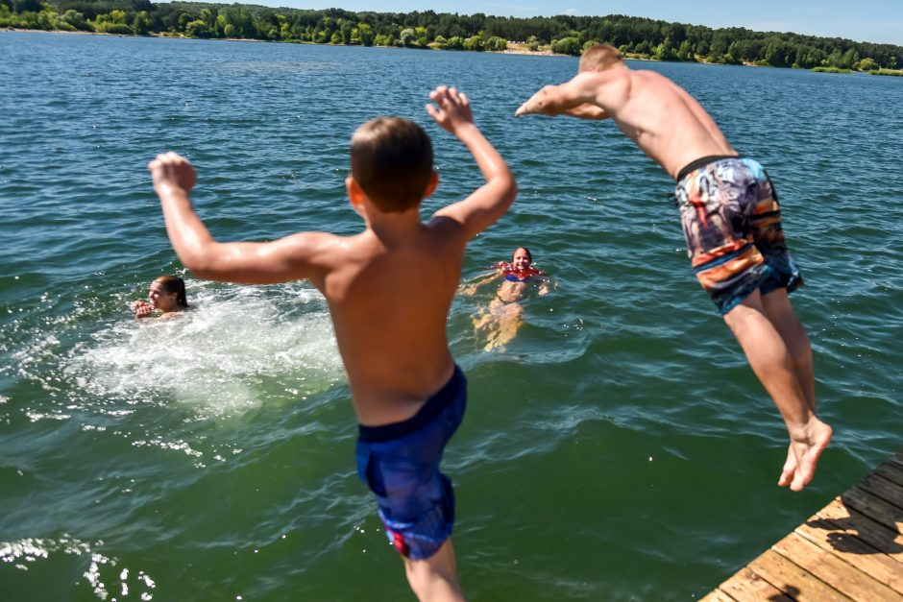
Širdies negalavimai. Vasarą karštis gali tapti tikru išbandymu tiek aukštą, tiek žemą kraujospūdį turintiems žmonėms, todėl nepersikaitinkite, vartokite daug skysčių, pakankamai ilsėkitės. Jeigu turite gydytojo paskirtus vaistus širdžiai, būkite užtikrinti, kad visada jų turėsite po ranka, jeigu sunegaluotumėte. Dar vienas svarbus dalykas – per didelis suvartojamo cukraus kiekis didina kraujospūdį, skatina uždegimą, tad didina riziką širdies priepuoliui.
Odos nudegimai. Vasarą besimėgaudami saulės voniomis dažnai pamirštame, kad jos spinduliai gali pridaryti ir žalos – įvairaus laipsnio odos nudegimų, kurie gali baigtis pūslėmis, skausmu, intensyviu perštėjimu, nusilupimais.
Šiais laikais galime pasidžiaugti itin gausia apsauginių priemonių nuo saulės pasiūla, tad tikrai išsirinksite sau tinkamiausią: kremai, purškikliai, geliai, dulksna padės apsaugoti odą nuo kenksmingo saulės spindulių poveikio ir leis gražiai bei saugiai įdegti. Žinoma, būtina nepamiršti, kad odai vasarą ypatingai trūksta drėgmės, tad skysčių vartojimas ir čia pasitarnaus.
Apsinuodijimas maistu. Vasarą apsinuodijimas maistu yra itin dažnas negalavimas, mat dažniau valgome gamtoje įvairių išvykų metu, o aukštesnė temperatūra kartu pasiimtuose maisto produktuose sukuria puikią terpę daugintis bakterijoms. Valandų valandas maistas laikomas šiltai, saulėje, tad nenuostabu, kad po tokio valgio kitą dieną gali ištikti viduriavimas ar vėmimas.
Taigi jeigu mėgstate valgyti gamtoje, pasirūpinkite tinkamais maisto laikymo indeliais, šaltkrepšiais, nelaikykite jo saulės atokaitoje, mėsą bei žuvį stenkitės suvartoti pirmiausiai, nes jie genda itin greitai. Nepamirškite plauti rankų.

